- PEGASUS NETWORK
- ΕΘΝΟΣ
- ΗΜΕΡΗΣΙΑ
- LIFE
- SENTRAGOAL
- CAR AND DRIVER
- WOMENONLY
- ELLE
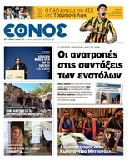

ΚΥΡΙΑΚΗ
25 ΙΟΥΝΙΟΥ 2017
ΟΙΚΟΝΟΜΙΑ
- Αρχική

- Οικονομία
ΣΤΟΥΣ ΙΤΑΛΟΥΣ ΜΕ 45 ΕΚΑΤ. ΕΥΡΩ

Η πώληση της ΤΡΑΙΝΟΣΕ «σβήνει» πρόστιμα 750 εκ. €

Στην ιταλική κρατική εταιρεία σιδηροδρόμων ανήκει πλέον η ΤΡΑΙΝΟΣΕ.
- ΕΘΝΟΣ
- 9:00, 15/7/2016 , ενημερώθηκε
- 268

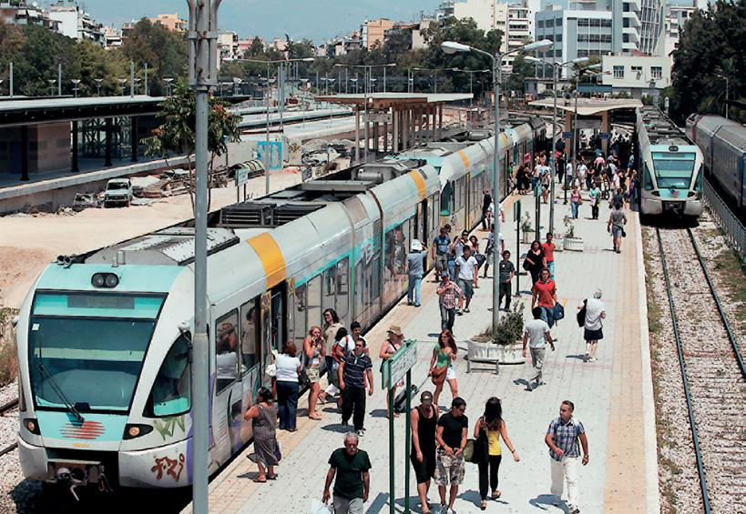
Η συμφωνία πώλησης της ΤΡΑΙΝΟΣΕ συνοδεύεται από τη διαγραφή προστίμων 750 εκατ. ευρώ που είχε επιβάλει η Κομισιόν και βάρυναν τον ισολογισμό της εταιρείας
Οι Ιταλοί προσέφεραν 45 εκατομμύρια ευρώ και το ΤΑΙΠΕΔ άναψε το πράσινο φως για τη πώληση των ελληνικών σιδηροδρόμων, καθώς το τίμημα ήταν -σύμφωνα με πληροφορίες- υψηλότερο από τις αποτιμήσεις των ανεξάρτητων αξιολογητών.
Οι ιταλικοί σιδηρόδρομοι απέκτησαν έναντι 45 εκατ. ευρώ το 100% της ΤΡΑΙΝΟΣΕ με «προίκα» 250 εκατ. ευρώ μέχρι το 2020 για τις άγονες γραμμές, η δε συμφωνία πώλησης της ΤΡΑΙΝΟΣΕ συνοδεύεται από τη διαγραφή εκ μέρους της Κομισιόν προστίμων ύψους 750 εκατ. ευρώ που βάρυναν τον ισολογισμό της εταιρείας και συνδέονταν με κρατικές ενισχύσεις, τις οποίες η ΕΕ είχε κρίνει ότι είχαν χορηγηθεί παράνομα.
Το διοικητικό συμβούλιο του ΤΑΙΠΕΔ αποσφράγισε χθες την οικονομική προσφορά που κατέθεσε η ιταλική κρατική εταιρεία Ferrovie Dello Stato Italiane SpA, την οποία και έκανε δεκτή.
Η συνεδρίαση
Στη συνεδρίαση του ΤΑΙΠΕΔ παραβρέθηκε και εκπρόσωπος των ιταλικών σιδηροδρόμων, ο οποίος δεσμεύτηκε στη διοίκηση του Ταμείου τόσο για το προσωπικό της ελληνικής σιδηροδρομικής εταιρείας όσο και για την ανάπτυξή της. Σύμφωνα με πληροφορίες, ο εκπρόσωπος της Ferrovie Dello Stato Italiane ανέφερε ότι πρόθεση της εταιρείας είναι να μεταγγίσει την τεχνογνωσία και την εμπειρία της στην ΤΡΑΙΝΟΣΕ, εντάσσοντας την ελληνική εταιρεία στον πανευρωπαϊκό σιδηροδρομικό χάρτη. Παράλληλα υποστήριξε ότι έχουν πολύ μεγάλο ενδιαφέρον για τους εργαζόμενους και πως δέσμευσή τους είναι να φροντίσουν το προσωπικό της εταιρείας.
Ο φάκελος του διαγωνισμού θα υποβληθεί άμεσα στο Ελεγκτικό Συνέδριο για προσυμβατικό έλεγχο, η δε σύμβαση αγοραπωλησίας μετοχών θα υπογραφεί μετά την έγκριση του Ελεγκτικού Συνεδρίου.
Ως προς το ύψος του τιμήματος, κύκλοι της αγοράς εμφανίστηκαν διχασμένοι καθώς η μία πλευρά έκανε λόγο για ικανοποιητική προσφορά δεδομένου ότι αναμένονταν συνολικά έσοδα της τάξεως των 50 εκατ. ευρώ από την πώληση της ΤΡΑΙΝΟΣΕ και της ΕΕΣΣΤΥ, ενώ άλλοι έκαναν λόγο για μικρό τίμημα συνυπολογίζοντας την προίκα των 50 εκατ. ευρώ τον χρόνο για την εκτέλεση των άγονων γραμμών αλλά και τις συμφωνίες με την Cosco που κατέστησαν την εταιρεία σημαντικό κρίκο στην εφοδιαστική αλυσίδα της Ευρώπης.
Εκπληξη αποτέλεσε και για τους σιδηροδρομικούς το ύψος του τιμήματος, καθώς, όπως επισημαίνει ο πρόεδρος της Πανελλήνιας Ομοσπονδίας Σιδηροδρομικών, Παναγιώτης Παρασκευόπουλος, τις προηγούμενες ημέρες οι διαρροές έκαναν λόγο για μικρότερο τίμημα.
Σήμερα αναμένεται να συνεδριάσει η Ομοσπονδία για να αποφασίσει την περαιτέρω στάση της όσον αφορά στις επιβατικές αμαξοστοιχίες, οι οποίες ξανάρχισαν να κυκλοφορούν. Αντιθέτως στα εμπορικά τρένα οι στάσεις εργασίας θα συνεχιστούν έως την Κυριακή, με αποτέλεσμα να μην εκτελείται μέχρι τότε κανένα εμπορικό δρομολόγιο
Το προφίλ της ΤΡΑΙΝΟΣΕ. Είναι ο μοναδικός πάροχος υπηρεσιών έλξης για τη σιδηροδρομική μεταφορά επιβατών και εμπορευμάτων στην Ελλάδα και απασχολεί 750 εργαζόμενους. Το 2015 παρουσίασε κέρδη 2,65 εκατ. ευρώ έναντι 1,71 εκατ. ευρώ το 2014 σημειώνοντας αύξηση 55,17%.
Το προφίλ της Ferrovie Dello Stato Italiane. Αποτελεί μία από τις μεγαλύτερες βιομηχανίες της Ιταλίας με τουλάχιστον επτά θυγατρικές στη γειτονική χώρα. Η Trenitalia, ο operator επιβατικού και εμπορευματικού σιδηροδρομικού έργου, είναι μία από τις εταιρείες της στην Ιταλία, όπως και η «BusItalia SITA nord», η δημόσια εταιρεία αστικών λεωφορείων. Ο όμιλος είχε το 2015 έσοδα ύψους 8,585 δισ. ευρώ, με το 13% να προέρχεται από τις εκτός Ιταλίας δραστηριότητές του.
Κώστας Νάνος - Μαρία Λιλιοπούλου

